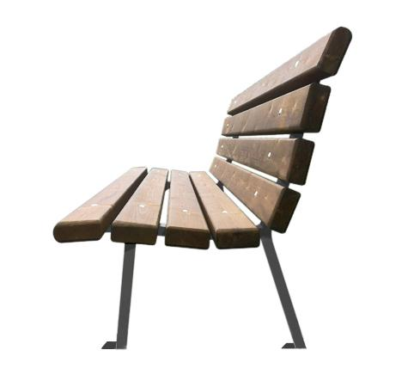

Descrizione:
Panchina con struttura in acciaio zincato a caldo con
listoni in legno di pino nordico impregnato in autoclave
a sezione di 9,5x4,5 cm e lunghezza di 175 cm
Dimensioni:
Lunghezza 175 cm
Larghezza seduta 38 cm
Consigliata manutenzione annuale
Categoria : Panche
Codice: EP02218

